
Guide Writer
6.4

Chapitre 5
Mise en page : les bases
Styles de page et fonctions associées
Droits d’auteur
Ce document est protégé par Copyright © 2020 par l’Équipe de Documentation de LibreOffice. Les contributeurs sont nommés ci-dessous. Vous pouvez le distribuer et/ou le modifier sous les termes de la Licence Publique Générale GNU (https://www.gnu.org/licenses/gpl.html), version 3 ou ultérieure, ou de la Licence Creative Commons Attribution
(https://creativecommons.org/licenses/by/4.0/), version 4.0 ou ultérieure.
Toutes les marques déposées citées dans ce guide appartiennent à leurs légitimes propriétaires.
Contributeurs
Ont contribué à cette édition
Jean Hollis Weber | Randolph Gamo | Kees Kriek
Jenna Sargent
Ont contribué aux éditions précédentes
Jean Hollis Weber | Bruce Byfield | Gillian Pollack
Jamie Eby | John A Smith | Ron Faile Jr.
Traduction
De cette édition
Traducteurs | Jean-Luc Vandemeulebroucke
Relecteurs
Des éditions précédentes
Traducteurs | Jean-Luc Vandemeulebroucke
Relecteurs | Philippe Clément
Retours
Veuillez adresser tout commentaire ou suggestion concernant ce document à la liste de diffusion de l’Équipe de Documentation : doc@fr.libreoffice.org
- Remarque
tout ce que vous envoyez à la liste de diffusion, y compris votre adresse mail et toute autre information personnelle incluse dans le message, est archivé publiquement et ne peut pas être effacé.
Date de publication et version du logiciel
Publié le XXX 20XX. Basé sur LibreOffice 6.4.
Utiliser LibreOffice sur un Mac
Sur Mac, certaines touches et certains éléments de menu sont différents de ceux utilisés sous Windows ou Linux. Le tableau ci-dessous donne quelques substitutions courantes pour les instructions de ce chapitre. Pour une liste plus détaillée, voyez l’Aide de l’application.
Windows ou Linux | Équivalent Mac | Effet
Sélection du menu Outils > Options | LibreOffice > Préférences | Accès aux options de configuration
Clic droit | Control+clic ou clic droit selon la configuration de l’ordinateur | Ouvre un menu contextuel
Ctrl (Control) | ⌘ (Command) | Utilisé avec d’autres touches
F11 | ⌘+T | Ouvre l’onglet Styles et Formatage du volet latéral

Table des matières
Introduction 1
Paramétrer la mise en page de base grâce aux styles 1
Modifier les marges d’une page 2
Insérer des sauts de page 4
Contrôler les sauts de page automatiques 4
Insérer un saut de page sans changer de style de page 5
Insérer un saut de page et donner un autre style à la nouvelle page 5
Créer des en-têtes et des pieds de page 6
Mise en forme des en-têtes et pieds de page 7
Utiliser des champs dans les en-têtes et pieds de page 9
Numérotation des pages 9
Numérotation élémentaire des pages 10
Définir le format de la numérotation 11
Recommencer la numérotation et changer son format 12
Donner à la première page un numéro autre que 1 12
Associer texte et numéro de page dans l’en-tête 13
Numérotation des pages par chapitre 14
Définir une première page différente pour un document 15
Utiliser un seul style de page 16
Utiliser des styles de page différents 16
Ajouter des pages de titre 17
Mettre en forme les notes de bas de page et de fin 18
Définir l’emplacement des notes de bas de page et l’aspect de la ligne de séparation 18

Introduction
Writer offre plusieurs façons de contrôler la mise en page de votre document. Ce chapitre décrit l’utilisation des styles de page et des fonctions associées.
- Marges.
- Sauts de page.
- En-têtes et pieds de page.
- Numérotation des pages.
- Pages de titre.
- Notes en bas des pages et en fin de document.
Le chapitre 6, Mise en page : Approfondissements, présente l’utilisation des colonnes, des cadres, tableaux et sections, ainsi que le changement d’orientation des pages à l’intérieur d’un document et l’utilisation des bordures et des arrière-plans. Certaines autres utilisations des styles de page sont présentées au chapitre 8, Introduction aux styles. La boîte de dialogue Style de page est décrite en détail dans le chapitre 9, Travailler avec les styles.
- Remarque
Dans Writer, toutes les pages d’un document sont basées sur des styles de page. Les autres méthodes de mise en page (décrites au chapitre 6) s’appuient sur le style de page sous-jacent.
- Conseil
La mise en page est normalement plus simple à réaliser si vous sélectionnez les options pour afficher le texte, les objets, les tableaux et les limites de sections dans la page LibreOffice – Couleurs de l’interface de la boîte de dialogue Options (Outils > Options) et celles pour afficher les fins de paragraphes, les tabulations, les sauts et autres éléments dans la page LibreOffice Writer – Aides au formatage de la même boîte de dialogue.

Paramétrer la mise en page de base grâce aux styles
Dans Writer, les styles de page définissent la disposition de base de toutes les pages, y compris leur taille, les marges, la position des en-têtes et des pieds de page, les bordures et l’arrière-plan, le nombre de colonnes et ainsi de suite.
Writer est fourni avec plusieurs styles de page sur lesquels vous pouvez vous appuyer ou que vous pouvez modifier. Vous pouvez aussi définir de nouveaux styles personnalisés. Vous pouvez avoir un ou plusieurs styles de page dans un seul document. Si vous ne spécifiez pas de style particulier, Writer utilise le Style par défaut.
Pour modifier la disposition de pages individuelles, vous pouvez définir un nouveau style de page ou utiliser les techniques (sections, cadres ou tableaux) présentées dans le chapitre 6, Mise en page : Approfondissements.
- Remarque
Certains changements de mise en page (comme la position des numéros de page et d’autres éléments sur des pages en regard) peuvent être définis dans un style de page unique.
- Conseil
Toute modification des styles de page, y compris le Style par défaut, ne s’applique qu’au document sur lequel vous travaillez. Si vous désirez que les modifications s’appliquent par défaut à tous les documents, vous devez les mettre dans un modèle dont vous ferez le modèle par défaut. Voir le chapitre 10, Travailler avec les modèles pour plus de détails.

Modifier les marges d’une page
Pour modifier les marges d’une page, trois méthodes sont possibles :
- utiliser les règles de la page : rapide et facile, mais n’autorise pas un contrôle précis ;
- utiliser la boîte de dialogue Style de page : les marges sont définies avec deux décimales ;
- utiliser l’onglet Page du volet latéral : toutes les marges prennent la même valeur.
- Attention
Les modifications apportées aux marges sont enregistrées dans le style de page et s’appliquent à toutes les pages utilisant le même style. Les nouvelles valeurs apparaîtront dans la boîte de dialogue Style de page la prochaine fois que vous l’ouvrirez.
Si vous désirez modifier les marges de certaines pages seulement, vous devez utiliser des styles de page différents et passer de l’un à l’autre : voir « Insérer des sauts de page », page 5.
Pour modifier les marges en utilisant les règles :
- Les parties grisées des règles représentent les marges. Placez le pointeur de la souris au-dessus de la ligne située entre la partie grisée et la partie blanche. Il se transforme en une double flèche et affiche les paramètres actuels dans une infobulle.
- Cliquez sur le bouton gauche de la souris et maintenez l’appui en la faisant glisser pour déplacer les marges.
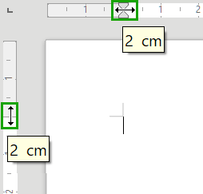
Figure 1 : Déplacer les marges grâce aux règles
- Attention
Les petites flèches grisées situées sur les règles sont utilisées pour les retraits de paragraphes. Ils se trouvent souvent au même endroit que les marges de la page. Par conséquent, soyez prudent lorsque vous déplacez les marges afin de ne pas modifier les retraits de paragraphes. La double flèche visible sur la Figure 1 indique que vous pouvez déplacer les marges.
- Conseil
Après avoir modifié une marge, faites passer le pointeur de la souris au-dessus de la nouvelle position pour voir la nouvelle mesure.
Pour modifier les marges en utilisant la boîte de dialogue Style de page :
- Faites un clic droit n’importe où sur la page et sélectionnez Style de page dans le menu contextuel.
- Dans l’onglet Page de la boîte de dialogue Style de page (Figure 2), indiquez la taille des marges souhaitée dans les zones correspondantes.
- Cliquez sur OK pour enregistrer vos modifications et refermer la boîte de dialogue.
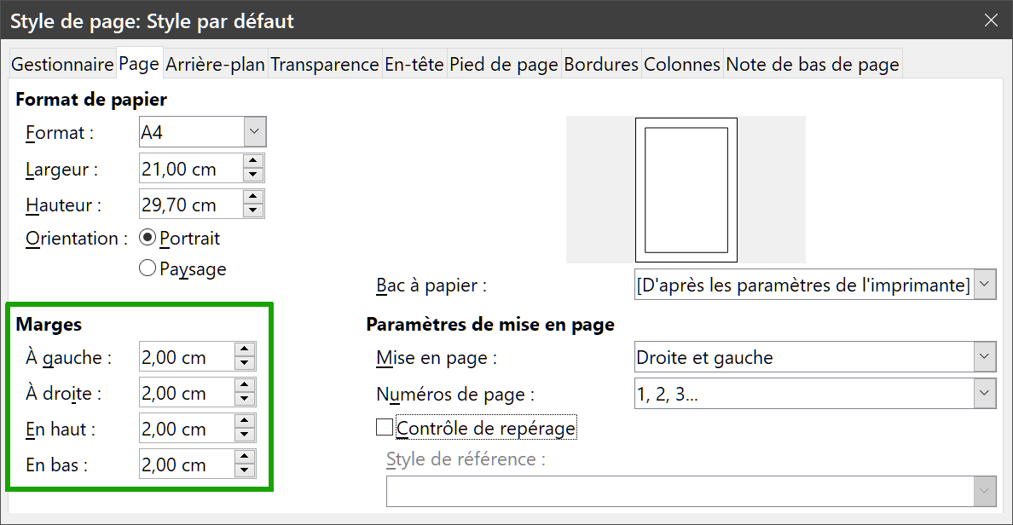
Figure 2 : L’onglet Page de la boîte de dialogue Style de page
Pour modifier les marges en utilisant l’onglet Page du volet latéral, choisissez une des valeurs prédéfinies dans la liste déroulante Marges (Figure 3). Vous pouvez aussi accéder à la boîte de dialogue Style de page en cliquant sur le bouton Plus d’options (), en haut à droite de la section Format.
- Attention
Modifier les marges dans le volet latéral leur donne à toutes la même largeur. Utiliser une autre méthode si vous désirez des marges de dimensions différentes.
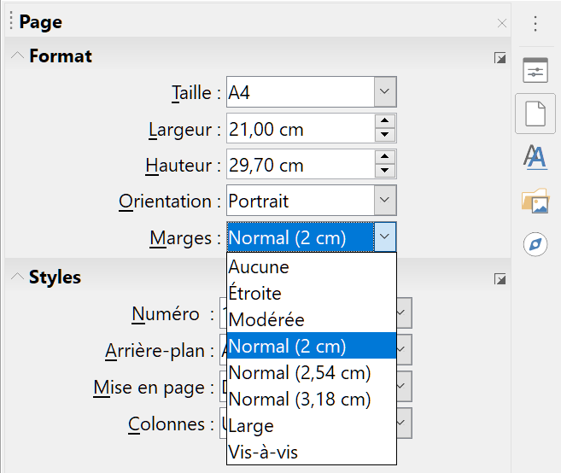
Figure 3 : Modifier les marges grâce au volet latéral

Insérer des sauts de page
Dans de nombreux documents (par exemple, un rapport sur plusieurs pages), vous désirez que le texte s’écoule d’une page à la suivante quand vous ajoutez ou enlevez des informations. Writer le fait automatiquement, sauf si vous détournez le flux de texte par une des techniques décrites dans ce chapitre.

Contrôler les sauts de page automatiques
Il est possible de contrôler certaines fonctions qui gèrent l’écoulement automatique du texte de plusieurs manières, dont les suivantes :
- Utilisez l’option Conserver avec le paragraphe suivant, par exemple pour éviter que le premier paragraphe d’une liste soit séparé des suivants. Elle se trouve dans l’onglet Enchaînements de la boîte de dialogue Paragraphe (faites un clic droit et sélectionnez Paragraphe > Paragraphe dans le menu contextuel pour ouvrir cette boîte de dialogue).
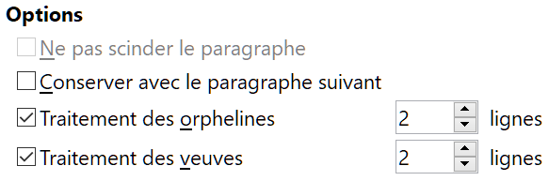
Figure 4 : Les options Conserver avec le paragraphe suivant et
Ne pas scinder le paragraphe de la boîte de dialogue Paragraphe
- Utilisez l’option Ne pas scinder le paragraphe dans l’onglet Enchaînement de la boîte de dialogue Paragraphe (pour des paragraphes individuels) ou Style de paragraphe (pour tous les paragraphes d’un style donné).
- Utilisez un style de paragraphe pour que ce type de paragraphe soit placé au début d’une nouvelle page. Débuter un nouveau chapitre sur une nouvelle page droite (de numéro impair) est une utilisation courante de cette fonction grâce à la boîte de dialogue Style de paragraphe (voir « Options d’enchaînement des styles de paragraphe », dans le chapitre 9, Travailler avec les styles, pour plus d’informations).

Insérer un saut de page sans changer de style de page
Si vous désirez introduire un saut de page à un endroit précis, par exemple pour placer un en-tête en haut d’une nouvelle page, vous pouvez placer le curseur à l’endroit où vous voulez débuter la nouvelle page et sélectionner Insertion > Saut de page dans la barre de menu.

Insérer un saut de page et donner un autre style à la nouvelle page
Si vous désirez que la nouvelle page ait un style différent, par exemple pour passer du Style Première page au style Page gauche, utilisez une des méthodes suivantes.
- Attention
N’essayez pas de modifier le style d’une page sans avoir inséré un saut de page, sinon le style de certaines ou de toutes les autres pages suivantes peut aussi être modifié.
Méthode 1
- Placez le curseur à l’endroit où vous voulez que la nouvelle page débute. Sélectionnez Insertion > Autres sauts > Saut manuel.
- Dans la section Type de la boîte de dialogue Insérer un saut (Figure 5), Saut de page est déjà coché et Style vaut [Aucun(e)]. Dans la liste déroulante Style, sélectionnez le style de la page suivante. Ne cochez pas Modifier le numéro de page. Cliquez sur OK.
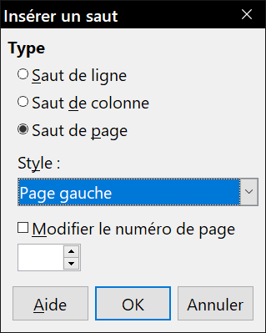
Figure 5 : Insérer un saut de page manuel en changeant le style de page.
Méthode 2
- Placez le curseur dans le paragraphe que vous voulez situer au début de la nouvelle page. Faites un clic droit et choisissez Paragraphe > Paragraphe dans le menu contextuel.
- Dans l’onglet Enchaînement de la boîte de dialogue Paragraphe (Figure 6), dans la section Sauts, cochez les options Insérer et Avec le style de page. Dans la liste déroulante des styles, choisissez le style que vous désirez appliquer à la page suivante. Ne cochez pas l’option Numéro de page. Cliquez sur OK.
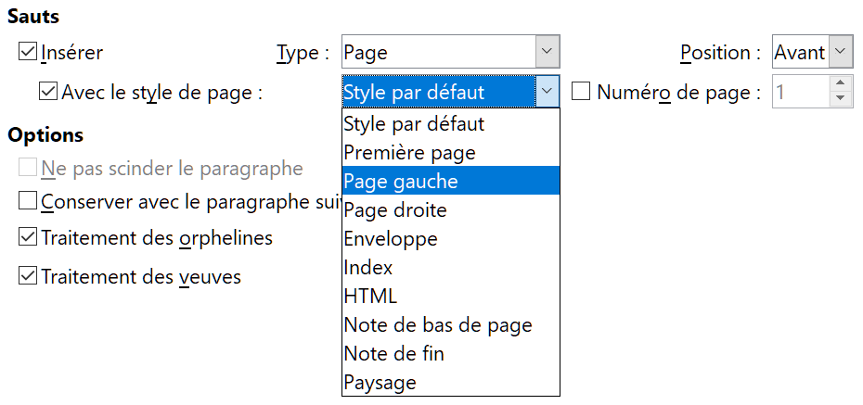
Figure 6 : Insérer un saut de page manuel grâce à la boîte de dialogue Paragraphe.
- Conseil
Voyez « Donner à la première page un numéro autre que 1 » page 14 pour plus d’informations sur l’utilisation des champs Numéro de page de cette boîte de dialogue.

Créer des en-têtes et des pieds de page
Un en-tête est une zone qui apparaît en haut de la page, au-dessus des marges. Le pied de page est une zone qui apparaît au bas de la page, en dessous des marges. Dans LibreOffice, les en-têtes et les pieds de page sont définis par les styles de page : toutes les pages de même style affichent le même en-tête et le même pied de page, bien que leurs contenus puissent être différents. Par exemple, l’en-tête ou le pied de la première page d’une section, d’un chapitre ou d’un document peut contenir des informations différentes alors que le style de page reste le même. Voir « Utiliser un seul style de page », page 17.
Le chapitre 9 décrit la manière de mettre en forme un en-tête dans le cadre du formatage du style de page. Pour les besoins de notre exemple, nous allons insérer un en-tête dans les pages de Style par défaut grâce à un formatage manuel.
Pour insérer un en-tête (ou un pied de page), deux méthodes sont possibles. La plus simple consiste à cliquer au-dessus de la zone du texte, puis, quand le marqueur d’en-tête apparaît, à cliquer sur le symbole +. (Pour insérer un pied de page, cliquez en dessous de la zone de texte en bas de la page puis sur le signe +.)
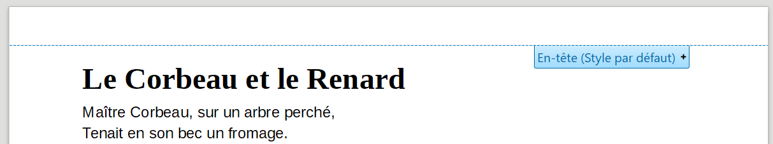
Figure 7 : Marqueur d’en-tête en haut de la zone de texte.
Les en-têtes peuvent aussi être insérés en sélectionnant Insertion > En-tête et pied de page > En-tête > [Style de page] dans la barre de menu. Le sous-menu propose la liste des styles de page utilisés dans votre document. Il offre, en supplément, l’entrée Tout qui active les en-têtes sur toutes les pages du document indépendamment de leur style. De la même manière, pour insérer un pied de page, sélectionnez Insertion > En-tête et pied de page > Pied de page > [Style de page].
- Remarque
Le menu Insertion peut aussi servir à supprimer un en-tête ou un pied de page existant pour un style de page donné. Si ce style comporte une marque devant son nom, il contient un en-tête ou un pied de page. Si vous cliquez sur celui-ci, une boîte de message s’ouvre pour vous demander de confirmer ou non la suppression de l’en-tête ou du pied de page pour le style en question.
Pour notre exemple, sélectionnez la ligne de menu Style par défaut pour n’activer les en-têtes que sur les pages qui utilisent ce style. Une zone apparaît en haut ou en bas de la page (Figure 8 : l’en-tête a, par défaut, un fond transparent ; pour l’exemple, il a été coloré afin de le rendre plus visible).
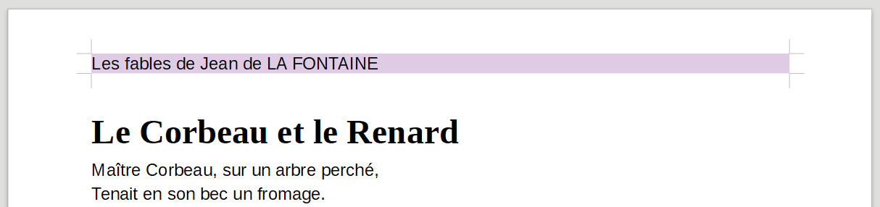
Figure 8 : Une page avec un en-tête.

Mise en forme des en-têtes et pieds de page
Dans Writer, les en-têtes et pieds de page sont des paragraphes : vous pouvez donc les formater en utilisant les mêmes techniques que pour le texte du corps principal du document. Voyez le chapitre 4, Mettre le texte en forme.
Vous pouvez aussi ajouter des images aux en-têtes et pieds de page grâce aux techniques décrites au chapitre 11, Images et objets graphiques et vous pouvez disposer les informations en utilisant des tableaux comme décrit au chapitre 6, Mise en page : Approfondissements.
- Conseil
Writer propose des styles de paragraphe pour les en-têtes et les pieds de page que vous pouvez modifier et utiliser de la même manière que les autres styles de paragraphe. Voir les chapitre 8, Introduction aux styles, et 9, Travailler avec les styles.
Pour formater manuellement la disposition des en-têtes et pieds de page :
- Utilisez une des méthodes suivantes pour ouvrir la page concernée de la boîte de dialogue Style de page :
  - cliquez quelque part dans la page et choisissez Format > Style de page dans la barre de menu,
  - faites un clic droit dans la page et choisissez Style de page dans le menu contextuel,
  - cliquez tout en haut de la page. Quand le marqueur d’en-tête apparaît, cliquez sur le signe plus ou la flèche vers le bas et sélectionnez Formater l’en-tête.
- Dans l’onglet En-tête ou Pied de page de la boîte de dialogue Style de page (Figure 9), vous pouvez modifier les marges, l’espacement et la hauteur.
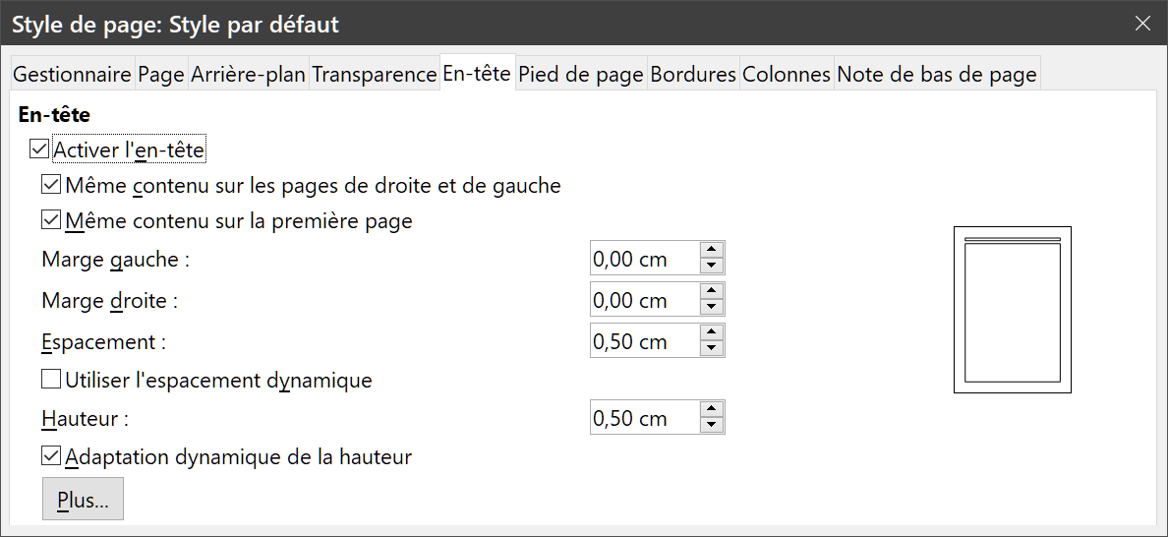
Figure 9 : L’onglet En-tête de la boîte de dialogue Style de page.
- Cliquez sur Plus pour ouvrir la boîte de dialogue Bordures/Arrière-plan (Figure 10) où vous pourrez ajouter des bordures, des couleurs ou des images d’arrière-plan à l’en-tête ou au pied de page.
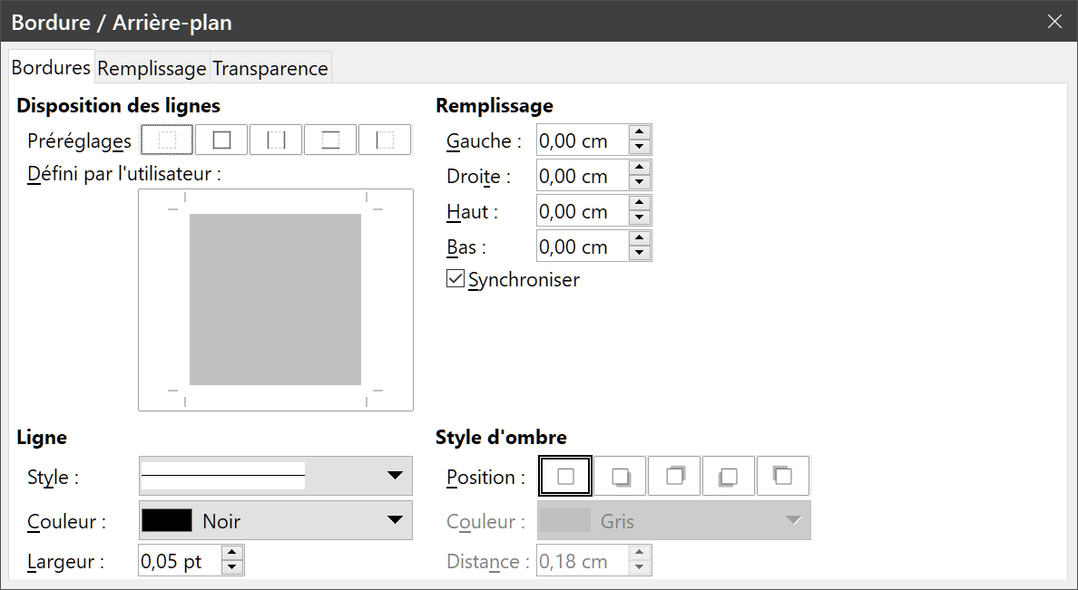
Figure 10 : boîte de dialogue Bordure/Arrière-plan pour un en-tête ou un pied de page.
- Attention
N’essayez pas d’utiliser les onglets Arrière-plan et Bordures de la boîte de dialogue Style de page elle-même pour formater les en-têtes et pieds de page. Les choix de styles effectués dans ces onglets s’appliquent à la page entière.

Utiliser des champs dans les en-têtes et pieds de page
D’autres informations telles que le titre du document ou du chapitre sont souvent placées dans les en-têtes et les pieds de page. Il est préférable de recourir aux champs pour ajouter ces renseignements. De cette façon, si une information est modifiée, les en-têtes et pieds de page seront adaptés automatiquement.
Les champs sont présentés au chapitre 17, Travailler avec les champs, mais un exemple peut se révéler utile. Voici la procédure pour insérer, par exemple, le titre du document dans l’en-tête :
- Si ce n’est déjà fait, ouvrez l’onglet (Fichier > Propriétés) et saisissez le titre de votre document puis cliquez sur OK pour refermer la boîte de dialogue.
- Ajouter un en-tête à votre document (menu Insertion > En-tête et pied de page > En-tête > Style par défaut).
- Placez le curseur dans l’en-tête de la page.
- Sélectionnez Insertion > Champs > Titre dans la barre de menu. Le titre s’affiche avec un arrière-plan grisé (qui n’apparaît pas à l’impression du document et peut être désactivé).
- Pour modifier le titre du document, retournez dans l’onglet Description de la boîte de dialogue Propriétés.
Vous devez aussi utiliser un champ pour le numéro de page si vous voulez qu’il change d’une page à l’autre. Voir « Numérotation des pages » ci-dessous.

Numérotation des pages
Quand vous placez un champ numéro de page dans un en-tête ou un pied de page, ce numéro apparaît sur chaque page et change automatiquement d’une page à la suivante. Il est affiché sur un fond gris qui indique qu’il s’agit d’un champ ; bien que visible à l’écran, ce fond n’est pas imprimé.
- Astuces
Si vous désirez masquer le fond gris, choisissez Affichage > Trame de fond des champs dans la barre de menu (ou appuyez sur Ctrl+F8).
Si vous voyez les mots « Numéro de page » à la place du numéro, appuyez sur Ctrl+F9 (ou sélectionnez Affichage > Noms des champs dans la barre de menu). Cette combinaison de touches fait alternativement afficher par Writer le nom du champ et son contenu (ici le numéro de la page).
Cette section décrit quelques techniques qui permettent d’insérer des numéros de page et des informations analogues dans les en-têtes ou pieds de page d’un document.
- Numérotation élémentaire des pages
- ChangerDéfinir le format de la numérotation
- Recommencer la numérotation et changer son format
- Donner à la première page un numéro autre que 1
- Associer texte et numéro de page dans l’en-tête
- Numérotation des pages par chapitre

Numérotation élémentaire des pages
Le cas le plus simple est constitué par un numéro en haut ou en bas de chaque page et rien d’autre (Figure 11). Pour obtenir cela, placez le curseur dans l’en-tête et sélectionnez Insertion > Numéro de page dans la barre de menu.
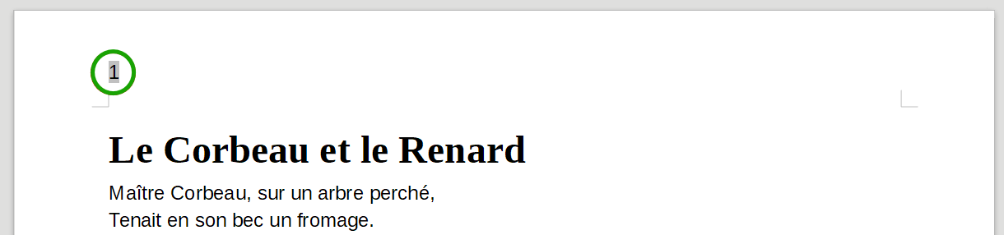
Figure 11 : Numéro de page inséré dans un en-tête.
Vous pouvez aligner le numéro à gauche, au centre ou à droite de la page en cliquant dans l’en-tête ou le pied de page selon le cas avant d’utiliser une des méthodes suivantes :
- cliquez sur une des icônes définissant l’alignement (, , ) dans la barre d’outils Formatage,
- ouvrez l’onglet Propriétés du volet latéral et cliquez sur une de ces icônes dans la section Paragraphe (Figure 12),
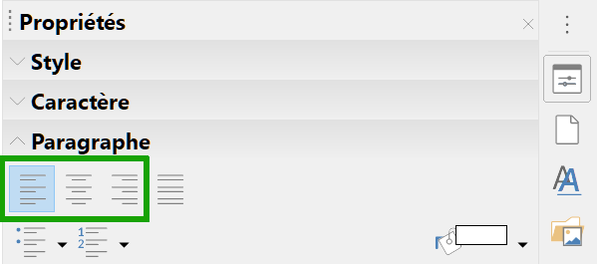
Figure 12 : Les icônes d’alignement dans l’onglet Propriétés
du volet latéral
- ouvrez la boîte de dialogue Paragraphe (par exemple en sélectionnant Paragraphe > Paragraphe dans le menu contextuel après un clic droit), sélectionnez une des options d’alignement (Figure 13) et cliquez sur OK.
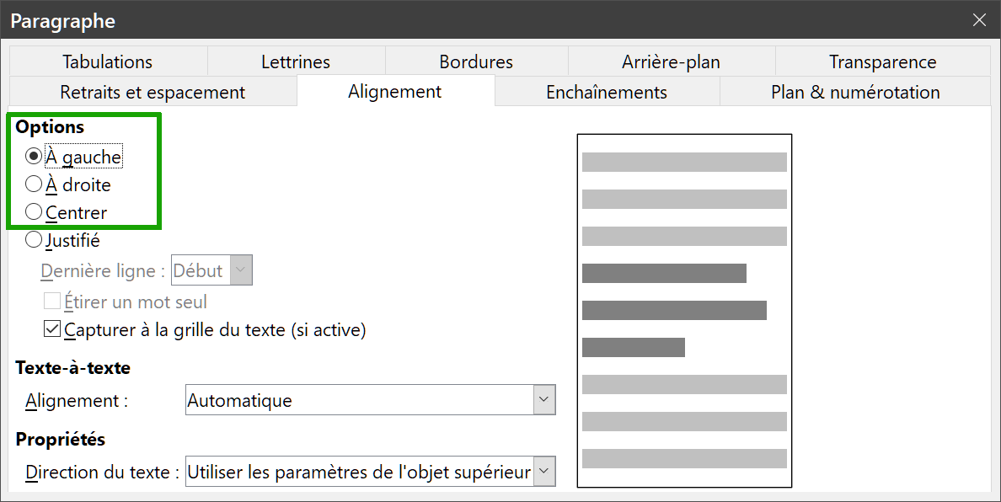
Figure 13 : Les options d’alignement dans la boîte de dialogue Paragraphe

Définir le format de la numérotation
De nombreuses autres variantes sont possibles. Par exemple, vous pouvez faire afficher les numéros en chiffres romains. Pour cela, vous pouvez faire un double-clic sur le numéro de page et choisir le format souhaité dans la boîte de dialogue qui s’ouvre alors. Une meilleure solution consiste cependant à définir le format des numéros dans le style de page comme expliqué ici.
Faites un clic droit dans la zone de texte de la page et sélectionnez Style de page dans le menu contextuel.
Dans l’onglet Page de la boîte de dialogue Style de page, dans la section Paramètres de mise en page, sélectionnez « i, ii, iii… » dans la liste déroulante Numéros de page pour une numérotation en chiffres romains minuscules.
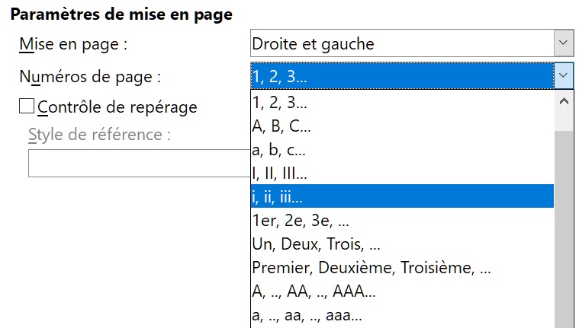
Figure 14 : Modifier le format de la numérotation des pages
- Attention
N’oubliez pas que tout changement dans le format des numéros s’appliquera à toutes les pages qui utilisent ce style de page, quelle que soit la méthode utilisée pour effectuer ce changement. Pour modifier le format des numéros de certaines pages mais pas toutes, vous devez utiliser un style de page différent : voir « Recommencer la numérotation et changer son format », ci-dessous.

Recommencer la numérotation et changer son format
Vous souhaiterez souvent recommencer la numérotation des pages à 1, par exemple, sur la page suivant une page de titre ou une table des matières. En supplément, de nombreux documents débutent par des pages liminaires (par exemple, pour un sommaire) numérotées en chiffres romains alors que le corps du document est numéroté en chiffres arabes à partir de 1.
Il faut d’abord définir le format de la numérotation des deux styles de page : Préambule et Style par défaut. Voir « Utiliser des styles de page différents », page 18, et « ChangerDéfinir le format de la numérotation », ci-dessus.
Il faut ensuite insérer un numéro de page dans le préambule (voir « Numérotation élémentaire des pages », page 11).
Vous pouvez ensuite recommencer la numérotation des pages de la façon suivante :
- Placez le curseur dans le premier paragraphe de la page qui doit prendre le Style par défaut. (Un en-tête est un paragraphe).
- Sélectionnez Format > Paragraphe dans la barre de menu ou Paragraphe > Paragraphe dans le menu contextuel pour ouvrir la boîte de dialogue Paragraphe.
- Dans la section Sauts de l’onglet Enchaînement (Figure 15),
  - cochez Insérer,
  - sélectionnez Page dans la liste déroulante Type,
  - sélectionnez Avant dans la liste déroulante Position,
  - cochez l’option Avec le style de page et sélectionnez le style de la page suivante dans la liste déroulante,
  - cochez l’option Numéro de page et tapez 1 dans le champ suivant.
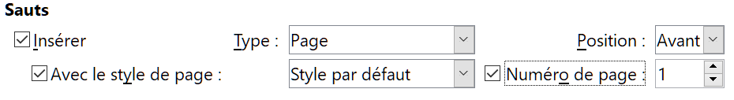
Figure 15 : La section Sauts de l’onglet Enchaînement
de la boîte de dialogue Paragraphe.

Donner à la première page un numéro autre que 1
Il arrive parfois qu’on désire commencer un document avec un numéro de page plus grand que 1. Suivez les instructions ci-dessous pour y arriver. (Elles sont données pour un numéro placé en pied de page, mais vous pouvez utiliser l’en-tête à la place.) Les instructions sont semblables à l’étape 3 décrite ci-dessus.
- Cliquez dans le pied de page. Pour insérer le numéro de page, sélectionnez Insertion > Champ > Numéro de page. Le numéro de page sera 1.
- Cliquez sur le premier paragraphe dans la zone de texte. Choisissez Format > Paragraphe (ou faites un clic droit et sélectionnez Paragraphe dans le menu contextuel) pour ouvrir la boîte de dialogue Paragraphe.
- Dans l’onglet Enchaînement, à la section Sauts (Figure 15), cochez l’option Insérer puis sélectionnez Page dans la liste déroulante Type. Cochez l’option Avec le style de page et choisissez le style de page que vous utilisez pour la première page du document.
- Cochez l’option Numéro de page pour activer le champ et tapez-y le numéro de page par lequel vous désirez débuter. Cliquez sur OK pour refermer la boîte de dialogue.
- Conseil
Si vous commencez votre numérotation par un nombre pair, vous allez trouver une page blanche avant la première page. LibreOffice respecte la convention qui veut que les pages impaires soient des pages de droite et les paires des pages de gauche. Vous pouvez cependant supprimer celle-ci quand vous imprimerez le fichier ou quand vous l’exporterez au format PDF. Voir le chapitre 7, Imprimer, exporter, envoyer par courriel pour plus d’informations.

Associer texte et numéro de page dans l’en-tête
Plusieurs variations intéressantes sur ce thème peuvent être appliquées sans connaissances supplémentaires sur les styles de page. Voici quelques suggestions :
- alignez l’en-tête à droite pour que le numéro apparaisse en haut à droite de la page ;
- tapez le mot « Page » avant le champ Numéro de page en laissant un espace entre eux pour que l’en-tête indique Page 1, Page 2, etc ;
- ajoutez le titre du document pour que l’en-tête indique, par exemple, « Fables de Jean de LA FONTAINE », à gauche, puis Page x à droite, où x est la valeur du champ Numéro de page. Pensez à utiliser un arrêt de tabulation aligné à droite pour séparer le titre du numéro de page ;
- Writer propose aussi un champ Nombre de pages (Insertion > Champ > Nombre de pages). Grâce à lui, votre en-tête peut, par exemple, indiquer Page 2 sur 12.
Ces possibilités sont illustrées sur la Figure 16
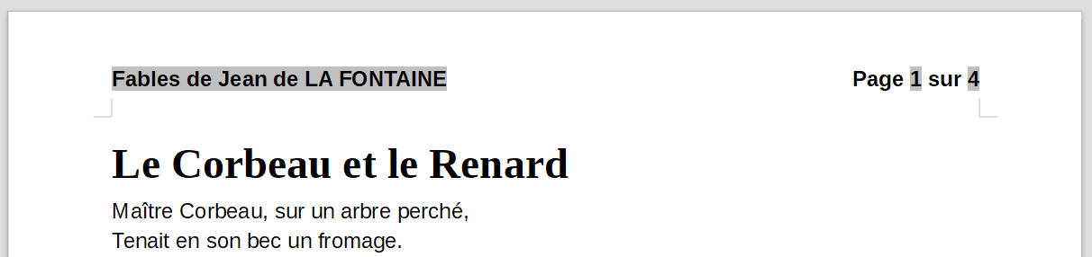
Figure 16 : Variation sur la numérotation élémentaire des pages

Numérotation des pages par chapitre
Les documents techniques ajoutent souvent le numéro de chapitre au numéro de la page soit dans l’en-tête, soit dans le pied de page. Par exemple, 1-1, 1-2, 1-3… ; 2-1, 2-2, 2-3… Pour obtenir ce type de numérotation dans Writer, vous devez faire trois choses :
- Faire en sorte que tous les titres de vos chapitres soient identifiés par le même style de paragraphe, par exemple, le style Titre 1.
- Indiquer à Writer, grâce à Outils > Numérotation des chapitres, quel style de paragraphe vous servira de premier niveau de titre avec le type de numérotation « 1, 2, 3… » (Figure 17).
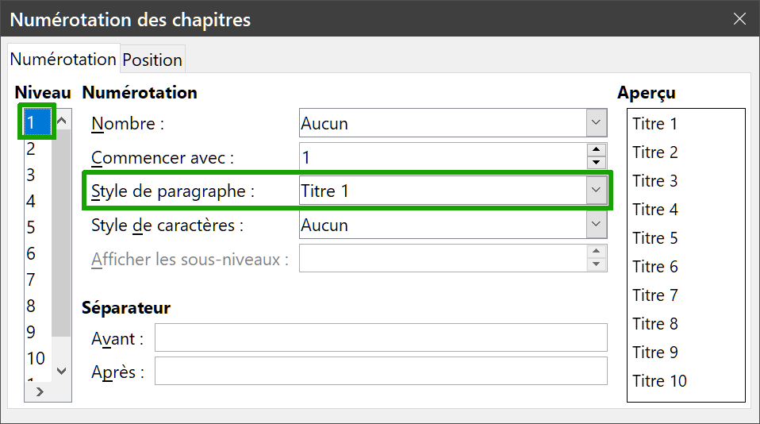
Figure 17 : Choix d’un style de paragraphe et de la numérotation des titres de chapitre.
- Insérer le numéro de chapitre dans le document. Pour cela :
  - Placer le curseur dans l’en-tête ou le pied de page, juste avant le numéro de page que vous avez inséré auparavant, et choisir Insertion > Champ > Autres champs dans la barre de menu.
  - Dans la boîte de dialogue Champs (Figure 18), allez à l’onglet Document, sélectionnez Chapitre dans la liste Type, Numéro de chapitre dans la liste Format et 1 dans le champ Niveau puis cliquez sur Insérer.
  - Tapez un tiret ou tout autre signe de ponctuation entre les numéros de chapitre et de page.
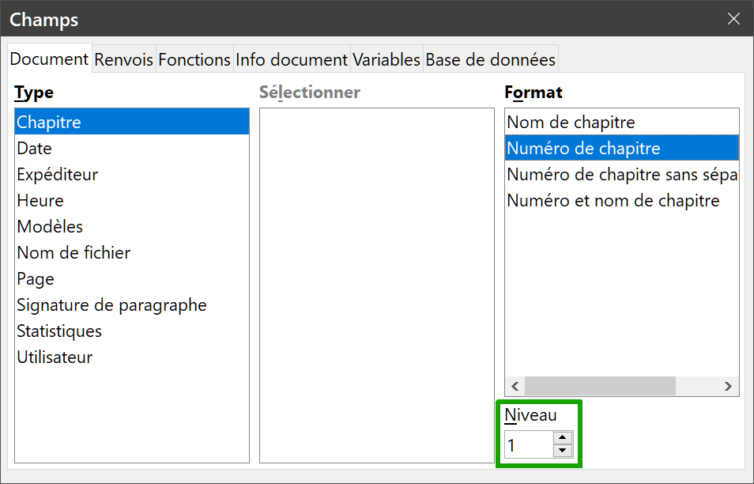
Figure 18 : Insérer un champ numéro de chapitre.

Définir une première page différente pour un document
De nombreux documents, tels que les lettres et les notes, ont une première page différente des autres. Par exemple, la première page d’une lettre possède un en-tête différent des autres, comme on le voit sur la Figure 19, ou la première page d’un rapport peut n’avoir ni en-tête ni pied de page alors que les pages suivantes en ont.
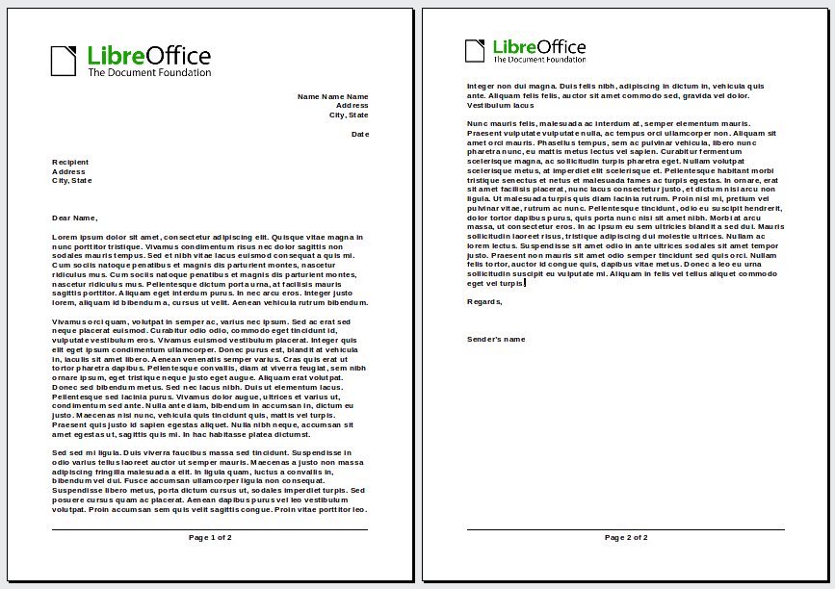
Figure 19 : Lettre à en-tête avec un en-tête différent pour la première page et les suivantes.
Il est possible de le faire de plusieurs manières :
- Utilisez le Style par défaut (ou tout autre style de page) pour votre document. Décochez l’option Même contenu sur la première page dans l’onglet En-tête ou Pied de page de la boîte de dialogue Style de page. Ajouter ensuite des en-têtes ou des pieds de page différents dans la première page et les autres pages du document. Voir « Utiliser un seul style de page » ci-dessous.
- Utilisez des styles de page différents pour la première page et pour les suivantes. Paramétrez le Style de suite de la première page sur le style des suivantes pour passer automatiquement d’un style à l’autre. Voir « Utiliser des styles de page différents », page 18.
- Ajoutez une page de titre au début du document. Voir « Ajouter des pages de titre », page 18.

Utiliser un seul style de page
L’exemple utilise le Style par défaut.
- Ouvrez la boîte de dialogue Style de page en sélectionnant Style de page dans le menu contextuel après un clic droit dans la page. Dans l’onglet En-tête ou Pied de page selon le cas, cochez l’option Activer l’en-tête ou Activer le pied de page (Figure 20).
Vous pouvez aussi cocher Même contenu sur les pages de droite et de gauche.
- Insérez un en-tête ou un pied de page sur n’importe quelle page en utilisant le style de page par défaut. Voir « Créer des en-têtes et des pieds de page », page 7.
- Ajoutez à l’en-tête ou au pied de la première page un contenu différent de celui des autres pages. Par exemple, laissez vide celui de la première page.
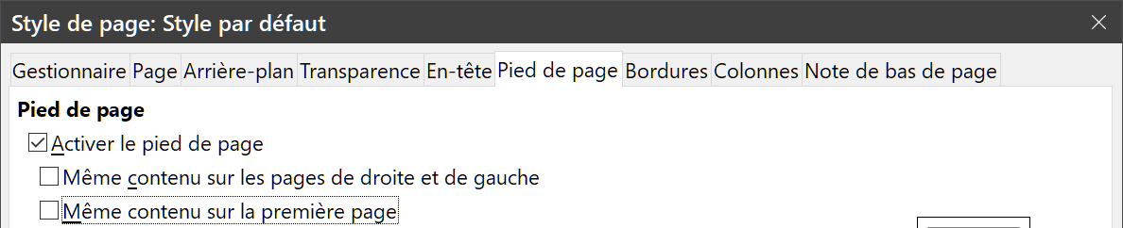
Figure 20 : Obtenir des pieds de page différents sur différentes pages

Utiliser des styles de page différents
Par exemple, nous pouvons utiliser les styles Première page et Style par défaut fournis avec LibreOffice. La Figure 21 montre ce que nous voulons obtenir : la première page suivie de la page par défaut ainsi que toutes les pages suivantes.
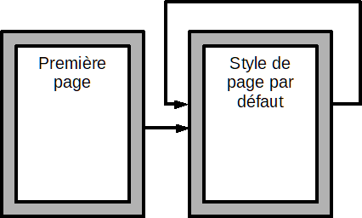
Figure 21 : Suite des styles de page
Pour obtenir ce résultat, ouvrez la boîte de dialogue Style de page du style Première page et sélectionnez Style par défaut comme Style de suite dans l’onglet Gestionnaire (Figure 22).
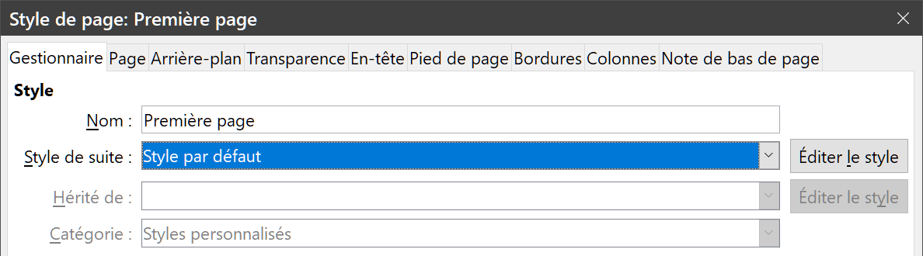
Figure 22 : Définir le Style de suite d’un style de page

Ajouter des pages de titre
Writer dispose d’une méthode rapide et pratique pour ajouter une ou plusieurs pages de titre à un document en recommençant de façon facultative la numérotation à 1 pour le corps du document.
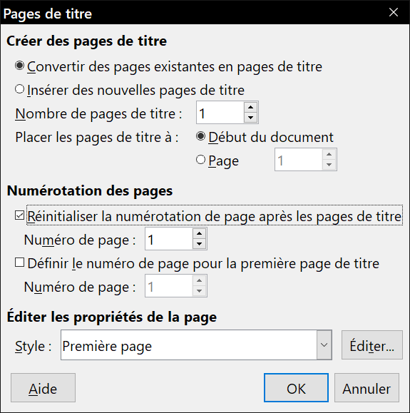
Figure 23 : Ajouter des pages de titre à un document
Commencez par choisir Format > Page de titre dans la barre de menu. Dans la boîte de dialogue Pages de titre (Figure 23), vous pouvez effectuer les choix suivants :
- convertir des pages existantes en pages de titre ou en insérer de nouvelles;
- définir le nombre de pages à convertir ou à insérer ;
- préciser l’endroit où ces pages seront situées ;
- recommencer ou non la numérotation, où et par quel numéro ;
- définir le style à utiliser pour les pages de titre.
Grâce à cette technique, vous pouvez insérer plusieurs « pages de titre » en différents points de votre document, par exemple pour ajouter des pages décoratives entre les chapitres aussi bien que comme titre, déclaration de copyright et autres pages au début d’un livre.

Mettre en forme les notes de bas de page et de fin
Les notes peuvent apparaître en bas de la page où se situe leur référence ou être rassemblées à la fin du document.
Pour travailler efficacement avec les notes, vous devez savoir :
- insérer des notes de bas de page et en définir le format, si le format par défaut ne convient pas à vos besoins (voir le chapitre 3, Travailler avec le texte : approfondissements) ;
- définir l’emplacement des notes de bas de page sur celle-ci ainsi que la couleur et le style de la ligne de séparation si leurs valeurs par défaut ne correspondent pas à vos besoins.

Définir l’emplacement des notes de bas de page et l’aspect de la ligne de séparation
L’emplacement des notes sur la page ainsi que la couleur et le style de la ligne qui les sépare du texte sont définis dans le style de page. Si vous utilisez plusieurs styles de page qui peuvent contenir des notes, vous devez définir leur emplacement et les propriétés de la ligne de séparation pour chacun d’eux.
Sélectionnez Format > Page dans la barre de menu ou faites un clic droit dans la page et choisissez Style de page dans le menu contextuel pour ouvrir la boîte de dialogue Page. Cliquez sur l’onglet Notes de bas de page (Figure 24), effectuez vos modifications puis cliquez sur OK pour enregistrer les changements.
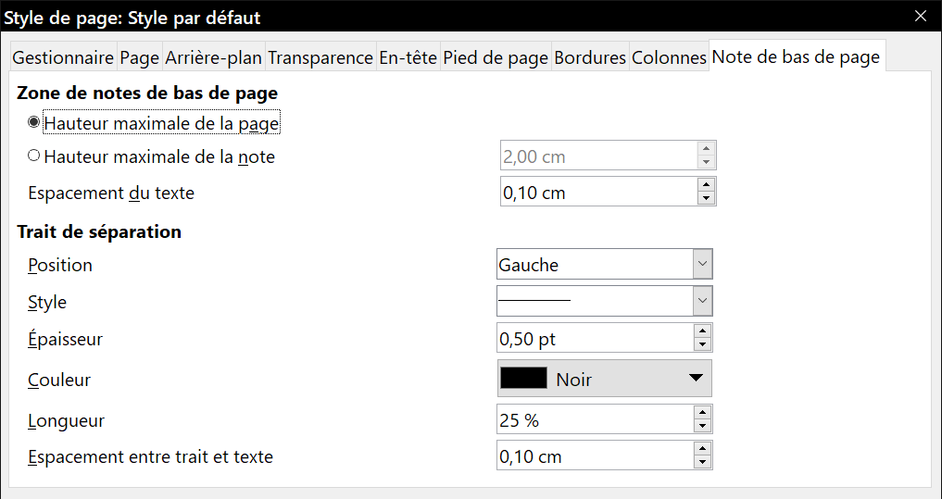
Figure 24 : Choix des paramètres des notes de bas de page
Si vous conservez le paramétrage par défaut, Hauteur maximale de la page, les notes de bas de page sont calculées automatiquement sur la base de leur nombre. Si vous préférez contrôler manuellement l’espace maximum qu’elles peuvent occuper, cochez l’option Hauteur maximale de la note et saisissez la mesure dans le champ voisin. Une note plus haute que le maximum autorisé continuera sur la page suivante. Utilisez la deuxième partie de la page pour personnaliser le séparateur entre les notes et la zone principale de texte.

